38 - Meertalig portret: een denkoefening voor vluchtelingen
Doelstelling: Vluchtelingen laten nadenken over de talen die ze kennen, hoe ze die gebruiken en wat ze voor hen betekenen
Het concept ‘taalrepertoire’ verwijst naar het feit dat elk individu mogelijk of effectief meertalig is en in staat is om in meer dan één taal te communiceren. Een taalportret is een manier om iemands taalrepertoire zichtbaar te maken. De vrouw die het voorbeeld hieronder heeft getekend, maakte gebruik van rood, oranje, paars en blauw om de talen te tonen waarin ze zich kan uitdrukken.
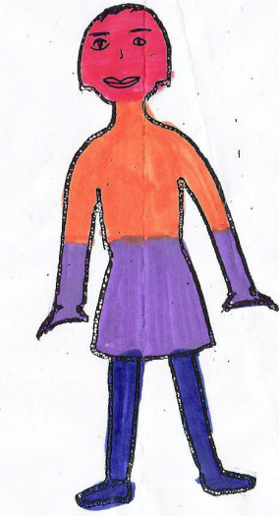 | rood = Punjabi
 | oranje = Duits
 | paars = Engels
 | blauw = Hindi
Deze activiteit wordt vaak gebruikt met vluchtelingen en blijkt een goede manier te zijn om hen bewust te maken van het ‘taalkapitaal’ dat ze al bezitten. Dat krikt hun zelfvertrouwen op, vooral in omstandigheden waarin ze lijken te worden gedefinieerd op basis van de talen die ze niet kennen in plaats van op basis van de talen die ze wel kennen.
Taak om vluchtelingen bewust te maken
Toon je deelnemers het voorbeeld op de vorige pagina en laat hen een blanco figuur tekenen waarin ze hun eigen taalportret inkleuren.
- Leg uit dat dit een spontane, intuïtieve activiteit is. Pas daarna mogen ze er dieper over nadenken.
- Moedig hen aan om alle taalvarianten te vermelden: dialecten zijn even belangrijk als standaardtalen.
- Leg uit dat vaardigheidsniveaus geen rol spelen. Zelfs al kennen ze maar één woord in een bepaalde taal, dan nog mogen ze dit zichtbaar maken.
- Ze kunnen desgewenst ook de namen van hun talen op het figuurtje noteren in plaats van het in te kleuren.
Wanneer ze klaar zijn met hun taalportret, laat je hen duo’s vormen waarin ze de volgende vragen onderling bespreken:
- In welke contexten gebruik je de verschillende talen (in gezinsverband, met vrienden, op het werk enz.)?
- Welke van je talen genieten het meeste aanzien in jouw gemeenschap?
- Spreek je talen of dialecten die niet evenveel respect genieten?
- Zijn er situaties waarin je talen vermengt wanneer je met anderen communiceert?
Zie ook Tool 16 Meertalig portret: een denkoefening voor vrijwilligers.
Bron van het meertalige portret: H.-J. Krumm (Hgg. H.-J. Krumm/E.M. Jenkins): Kinder und ihre Sprachen – lebendige Mehrsprachigkeit. Vienna 2001.

